Britischer Doppelsieg in Lenzerheide: Rachel Atherton und Jordan Williams starten siegreich in die UCI Downhill-Weltcupsaison

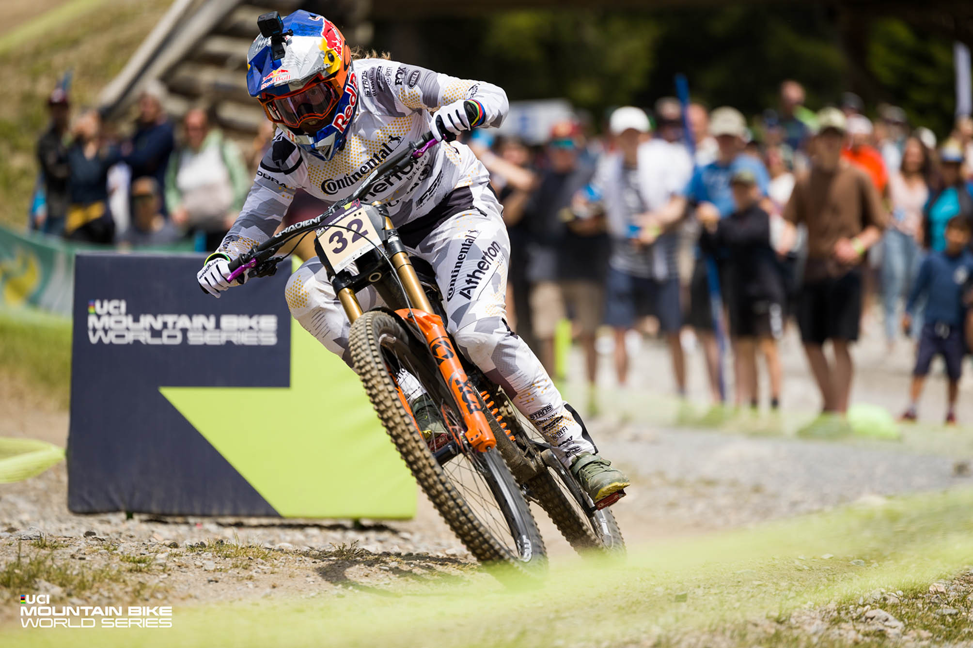

Lenzerheide, Schweiz, 10. Juni 2023 – Der UCI Mountain Bike Weltcup-Samstag in Lenzerheide bot die erste Downhill-Action der Weltcup-Saison. Im neuen Format starteten die Elite Frauen und Männer zum ersten Mal mit Halbfinals vor den eigentlichen Finalläufen. Die ersten Weltcupsiege sicherten sich Rachel Atherton und Jordan Williams.

Rachel Atherton stürmt in Lenzerheide zum ersten UCI Downhill-Weltcupsieg der Saison
Im ersten Halbfinale des Tages zeigte die Schweizer Lokalmatadorin Camille Balanche DORVAL AM COMMENCAL) erneut ihre Klasse und sicherte sich mit Platz eins souverän das Ticket fürs Finale. Auf den Plätzen zwei und drei folgten die britische Downhill-Legende Rachel Atherton (ATHERTON CONTINENTAL) und die Deutsche Meisterin Nina Hoffmann (SANTA CRUZ SYNDICATE).

Auch das Finale bestach mit erstklassiger Downhill-Action: Bestzeit folgte auf Bestzeit, bis Rachel Atherton als vorletzte Starterin Nina Hoffmann auf dem Hotseat ablöste. Die Zeit der Britin sollte auch durch die letzte Starterin, die amtierende Gesamtweltcupsiegerin Camille Balanche, nicht mehr gefährdet werden. Die Schweizerin reihte sich zwischen Atherton, die in der Schweiz ihren 40. Weltcupsieg feierte, und Hoffmann auf dem zweiten Platz ein.

„Ein verrückter Tag. Ich kann es noch nicht glauben. Manchmal denkt und weiß man, dass man gewinnen kann, aber heute hatte ich keine Ahnung. Ich wollte einen sicheren und guten Run ins Ziel bringen. Deshalb war ich auch so entspannt auf der Strecke. Mit Top 3 wäre ich zufrieden gewesen, aber das ist so cool. Lenzerheide ist eine wirklich kurze, intensive Strecke und wird von Jahr zu Jahr intensiver. Es ist aber gleichzeitig die beste Strecke am besten Ort. Für ein Comeback habe ich trotzdem keine Pläne. Ich habe erst zwei Monate trainiert und alles tut weh. Ich glaube nicht, dass ich nächstes Wochenende in Leogang wieder Rennen fahren kann. Die Weltmeisterschaft in Fort William ist mein Ziel.” – Rachel Atherton

„Ich hatte drei konstant gute Runs in Lenzerheide. Natürlich hätte ich lieber gewonnen, aber Rachel war heute schneller. Ich hab alles gegeben und 3:08 Minuten ist eine Zeit, über die ich glücklich bin. Darauf bin ich stolz. Es war richtig knapp. Auf dem Podium zu stehen ist großartig. Nach dem zweiten Platz im letzten Jahr, werde ich noch härter trainieren, um hier zu gewinnen.“ – Camille Balanche

Podium Downhill Elite Women:

1. Rachel Atherton (GBR | ATHERTON CONTINENTAL) 3:07:514
2. Camille Balanche (SUI | DORVAL AM COMMENCAL) 3:08:048
3. Nina Hoffmann (GER | SANTA CRUZ SYNDICATE) 3:08:301
4. Valentina Höll (AUT | ROCKSHOX TREK RACE TEAM) 3:09:270
5. Marine Cabirou (FRA | SCOTT DOWNHILL FACTORY) 3:11:118

Gesamtweltcup Standings:

1. Rachel Atherton (GBR | ATHERTON CONTINENTAL) 370 Punkte
2. Camille Balanche (SUI | DORVAL AM COMMENCAL) 360 Punkte
3. Nina Hoffmann (GER | SANTA CRUZ SYNDICATE) 250 Punkte
4. Valentina Höll (AUT | ROCKSHOX TREK RACE TEAM) 192 Punkte
5. Marine Cabirou (FRA | SCOTT DOWNHILL FACTORY) 176 Punkte

Newcomer Jordan Williams lässt der Konkurrenz im Downhill-Weltcupauftakt der Elite-Männer keine Chance
Die Herren zeigten im Halbfinale bereits, wie heiß sie auf die Downhill-Weltcupsaison waren. Weltmeister Loïc Bruni (SPECIALIZED GRAVITY) aus Frankreich, Europameister Andreas Kolb (CONTINENTAL ATHERTON) aus Österreich sowie Brunis Landsmann Loris Vergier (TREK FACTORY RACING GRAVITY) zogen nach starken Runs auf den Plätzen eins bis drei ins Finale ein. Gesamtweltcupsieger Amaury Pierron (COMMENCAL/MUC-OFF BY RIDING ADDICTION) aus Frankreich verzichtete nach einem Sturz in der gestrigen Qualifikation auf den Start.

Das Finale gehörte allerdings Newcomer Jordan Williams (SPECIALIZED GRAVITY). Der junge Brite sicherte sich seinen ersten Elite-Weltcupsieg in seinem ersten Elite Weltcuprennen. Loïc Bruni warf als letzter Starter noch einmal alles in die Waagschale, konnte seinen Teamkameraden aber nicht mehr vom Hotseat verdrängen und wurde Dritter. Den zweiten Platz belegte Loris Vergier.

„Das ist einfach der Wahnsinn. Lenzerheide gehört nicht zu meinen Lieblingsstrecken, also bin ich einfach so gut gefahren, wie ich konnte. Ich weiß nicht, woher ich die Geschwindigkeit genommen habe. Sicherlich hat es mir geholfen, dass es vor meinem Elite-Wechsel bei den Junioren auch schon schnelle Fahrer gab. Ich habe mich nicht darauf konzentriert, zu gewinnen oder hart zu senden. Ich habe einfach versucht, mein Bestes zu geben und zu sehen, wo ich am Ende lande. Finn und Loïc sind großartig. Loïc ist eine Maschine und ich war mir sicher, dass er mich heute schlagen würde.“ – Jordan Williams

„Ein sehr gutes Wochenende für uns und ein guter Test für das neue Format. Es ist eine ziemlich direkte schnörkellose Strecke, die vor allem körperlich fordert. Ich bin sehr zufrieden mit dem Ergebnis. Ich war das ganze Wochenende im Kampf um den Sieg, das ist wirklich cool. Ich hatte einen produktiver Winter. Wir werden jetzt an den Details arbeiten und einige Fehler bereinigen, die ich heute gemacht habe. Danke Lenzerheide für das tolle Publikum und das tolle Wetter. Wir hatten eine tolle Atmosphäre im Team. Wir haben den 1., 3. und 5. Platz belegt, also keine Beschwerden.“ – Loïc Bruni

Podium Downhill Elite Men:

1. Jordan Williams (GBR | SPECIALIZED GRAVITY) 2:39:222
2. Loris Vergier (FRA | TREK FACTORY RACING GRAVITY) 2:39:717
3. Loïc Bruni (FRA | SPECIALIZED GRAVITY) 2:39:907
4. Laurie Greenland (GBR | SANTA CRUZ SYNDICATE) 2:40:058
5. Finn Iles (CAN | SPECIALIZED GRAVITY) 2:40:232

Gesamtweltcup Standings:

1. Jordan Williams (GBR | SPECIALIZED GRAVITY) 322 Punkte
2. Loris Vergier (FRA | TREK FACTORY RACING GRAVITY) 320 Punkte
3. Loïc Bruni (FRA | SPECIALIZED GRAVITY) 305 Punkte
4. Laurie Greenland (GBR | SANTA CRUZ SYNDICATE) 239 Punkte
5. Finn Iles (CAN | SPECIALIZED GRAVITY) 216 Punkte

Die vollständigen Ergebnisse der heutigen Rennen sowie der Zeitplan aller kommenden Rennen der UCI Mountain Bike World Series in Lenzerheide sind hier hinterlegt.

Alle Informationen darüber, welches Rennen auf welchem Kanal übertragen wird, gibt es unter: ucimtbworldseries.com/watch

Die Action verpasst? Die Replays aller Rennen von diesem Wochenende sind hier auf GCN+ verfügbar.

Bildmaterial (Bildcredit: UCI Mountain Bike World Series) für die kostenfreie, redaktionelle Verwendung finden Sie hier in der Bilddatenbank.

Abdruck honorarfrei
Belegexemplar/Link erbeten

Kontakt:
RASOULUTION GmbH
Philip Leidinger, Senior PR Manager
Karl-Theodor-Str. 55
80803 München
Telefon: +49 89 386 67 09 17
E-Mail: press@rasoulution.com

Kate Ball, Head of Communications at ESO Sports
E-Mail: Kate.ball@eso-sports.com

Über die UCI Mountain Bike World Series
ESO Sports, ein Unternehmen von Warner Bros. Discovery, hat sich spezialisiert auf die Durchführung großer Mountainbike-Rennen und -Festivals auf der ganzen Welt. Gegründet in 2012 ist ESO Sports Eigentümer der UCI Mountain Bike World Series und Ausrichter des UCI Mountain Bike World Cup. Von 2012 bis 2022 war ESO Sports außerdem Eigentümer und Ausrichter der Enduro World Series, bevor diese Teil des UCI Mountain Bike World Cup wurde.

Im Jahr 2023 wird ESO Sports die Mountainbike-Cross-Country- und Mountainbike-Marathon-Rennen bei den UCI-Radweltmeisterschaften 2023 ausrichten.

